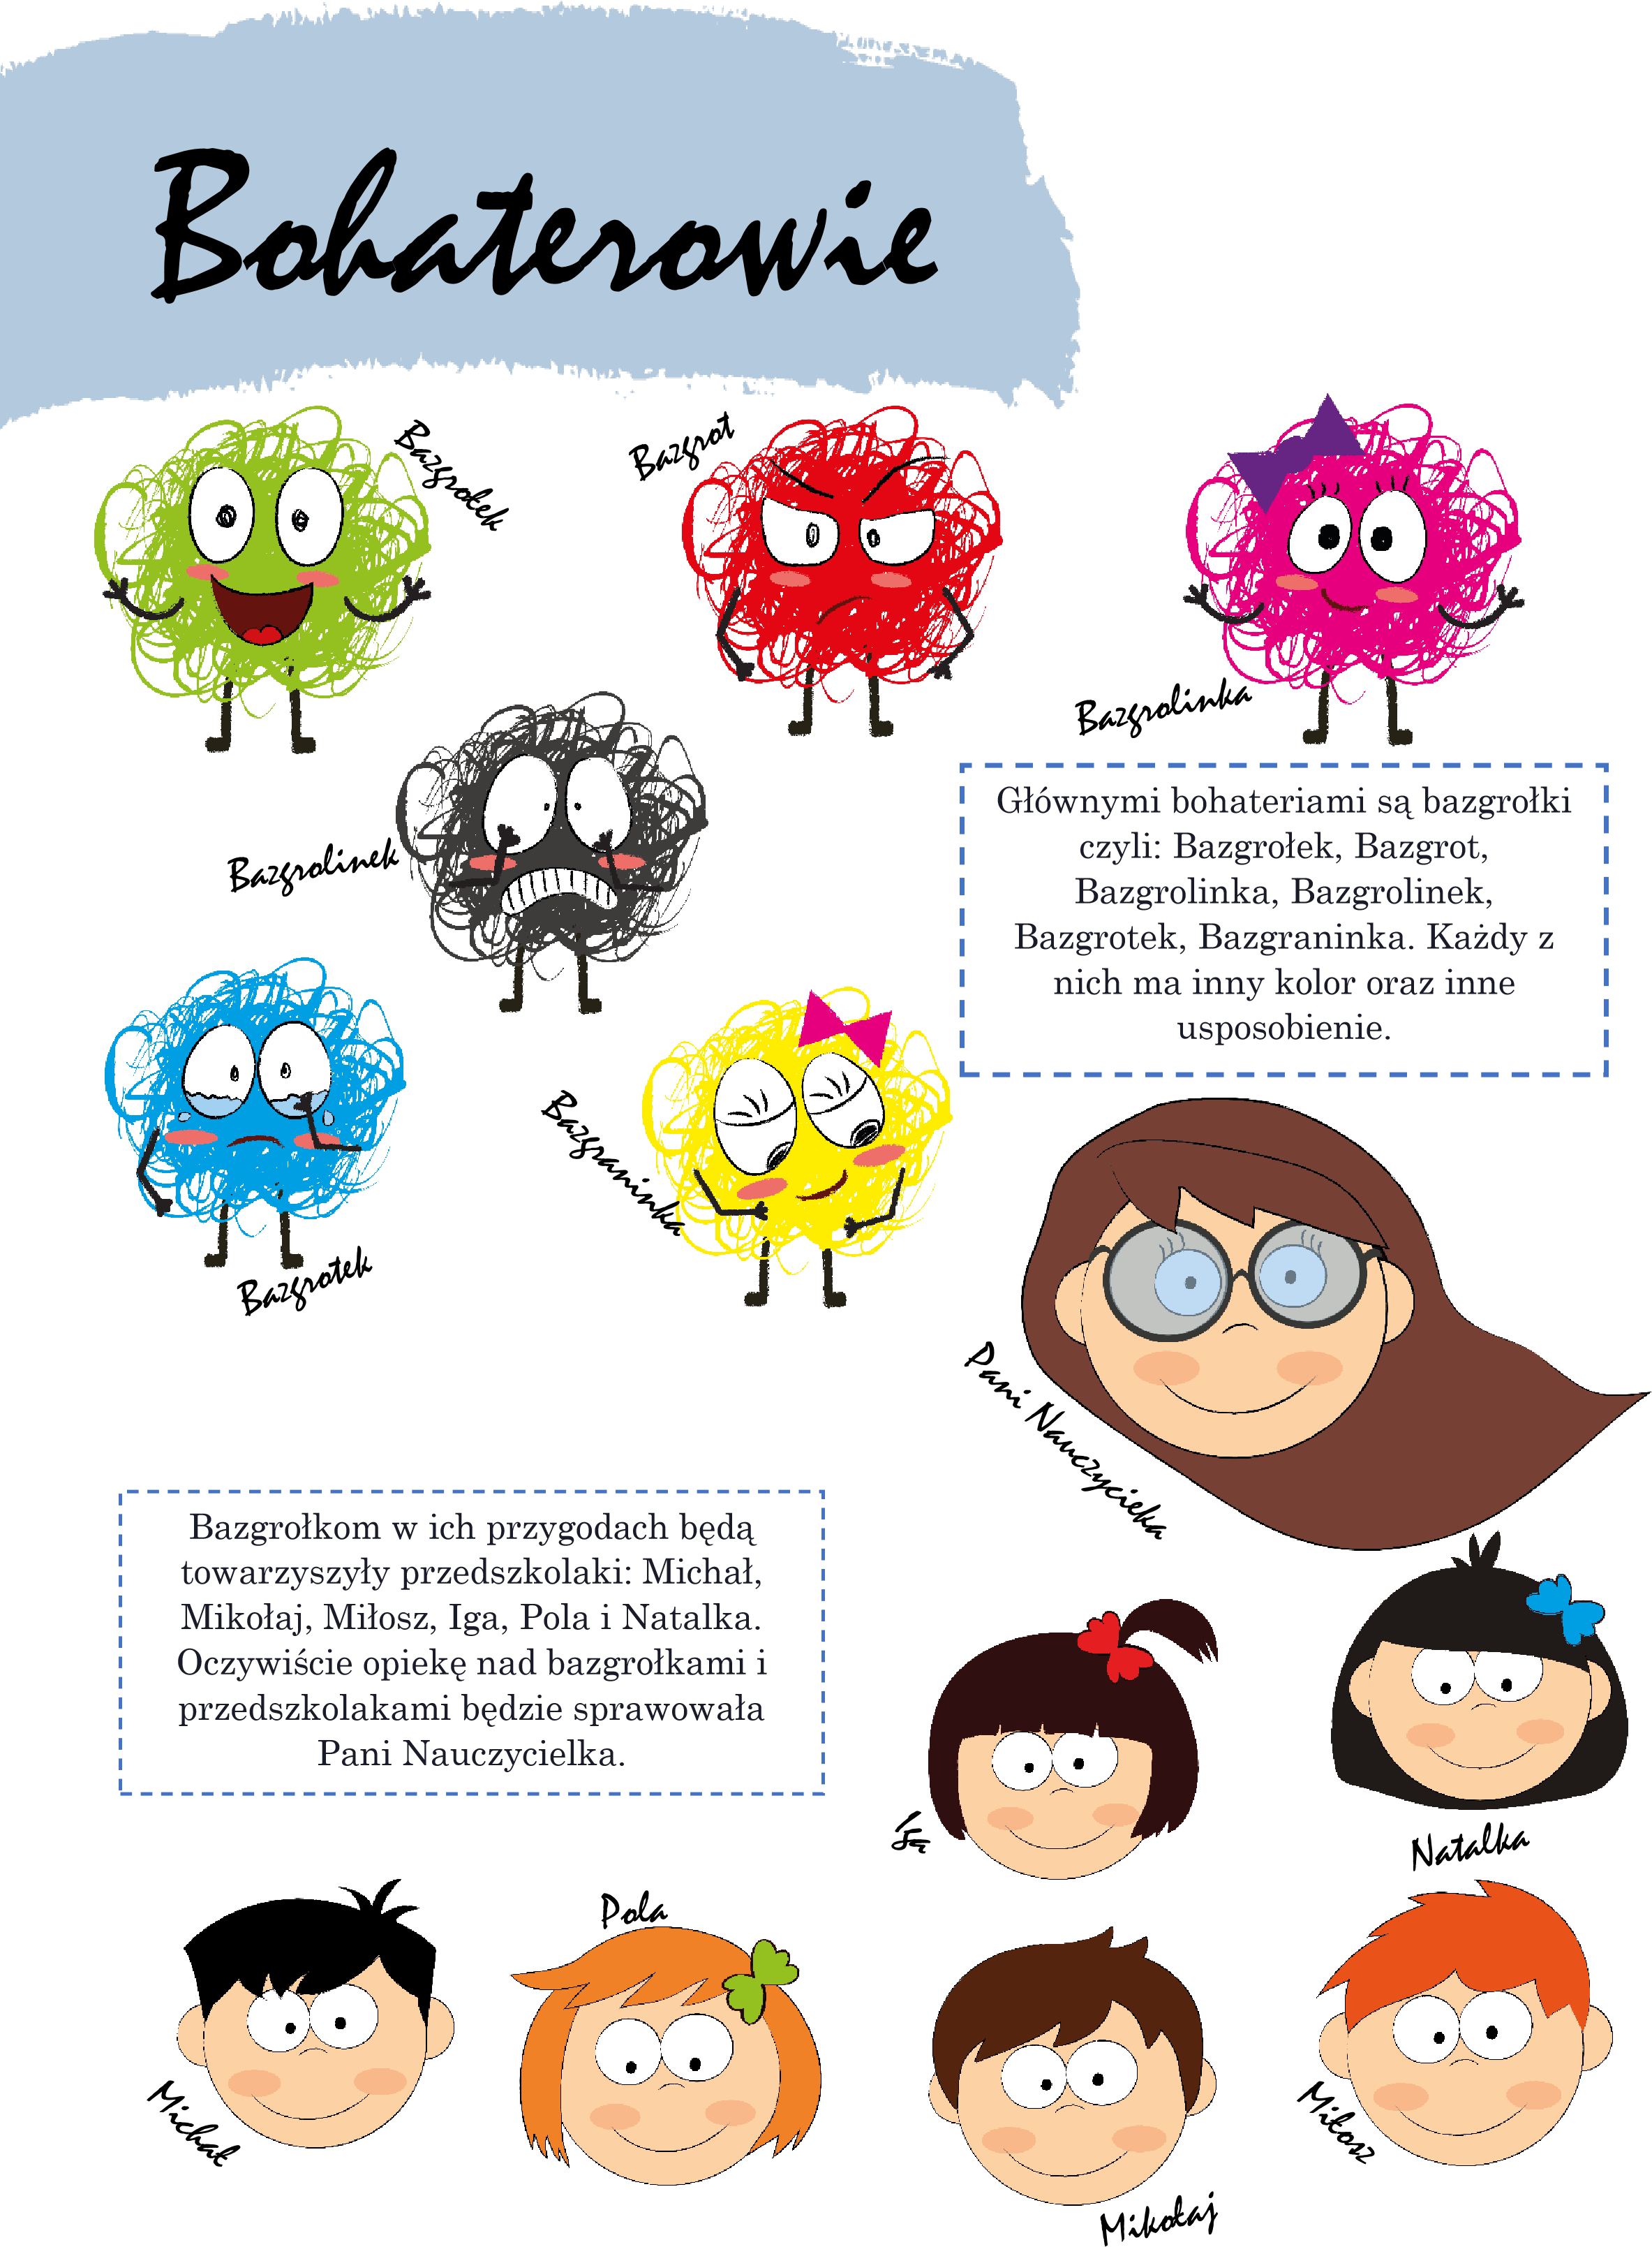
20.04.2020
STARSZAKI ➙ karty pracy
Temat tygodnia: Dbamy o przyrodę

- Zajęcia umuzykalniające
Słuchanie piosenki „ Ziemia to wyspa zielona” (link poniżej). Nauka refrenu fragmentami, metodą ze słuchu, zabawa przy piosence. Dzieci, gdy usłyszą melodię piosenki, dowolnie poruszają się w rytm piosenki. Podczas refrenu, zatrzymują się i śpiewają , rytmicznie klaszcząc.
https://www.youtube.com/watch?v=-ZQTnkXpcCA
Ref.
Bo Ziemia to wyspa , to wyspa zielona,
wśród innych dalekich planet.
To dom dla ludzi, dla ludzi i zwierząt,
więc musi być bardzo zadbany.

- Wprowadzenie do tematu tygodnia – propozycje bajek edukacyjnych

- https://www.youtube.com/watch?v=zleExE18fqQ&t=23s
- https://www.youtube.com/watch?v=CYYlvUk-t_Q&feature=youtu.be&fbclid=IwAR3cVfaBabcH3CKAaB358sQDvzEpHxvek6ov_qLGHXfz3WoQZXK-4D5dmxo
- https://www.youtube.com/watch?v=GwD5Pzc99Bs
- https://www.youtube.com/watch?v=RV5IBJGAypY
- https://www.youtube.com/watch?v=zleExE18fqQ

- Eko zasady! – karty demonstracyjne (pod eko zasadami)

EKO zasady!
(karty demonstracyjne do każdej zasady pod spodem)
Magdalena TokarcZyk
Dzisiaj to Bazgrołki dzieciom doradzą.
Jak być EKO przedszkolakom zdradzą.
Bo my – Bazgrołki – EKO zawsze być chcemy.
Dlatego o Ziemię, powietrze i wodę zawsze dbać będziemy! - Jak to robimy? - czy przedszkolaki zgadną?
Po kolei Bazgrołki dzieciom to wyjaśnią i swoje ZASADY EKO przedstawią.

Aby o naszą Ziemie dbać, nie możecie jej zaśmiecać!

Wiers
Z
e

Więc odpady segregujcie dokładnie.
Nie wyrzucajcie śmieci, gdzie popadnie.
Na śmieci kosze są przeznaczone, a nie trawa!
Pamiętajcie! Bo to ważna sprawa.
Kosze kolory swoje mają.
Do każdego inne śmieci trafiają.

O wodę również dbamy.
Więc na darmo jej nie wylewamy.
Pamiętajcie o wody oszczędzaniu i o kurkach zakręcaniu!
Ważne jest również o czystość jej dbanie!
Dlatego jest tak ważne zbiorników wodnych niezaśmiecanie.
Bo ryby które dom tam mają szybko w brudnej wodzie poumierają.
A woda, którą potrzebujemy do życia, podlewania, picia i gotowania.
Zanieczyszczona nigdy przez nas nie będzie mogła być wykorzystana. Bo wszyscy byśmy się pochorowali.
Dlatego jest tak ważne, by wszyscy o wodę dbali.

O powietrze również bazgrołki dbają i takie rady dzieciom dają:
O powietrze również dbajmy!
Dlatego śmieci w piecach nie palmy!
Smog to straszna jest sprawa…
Gdy się w koło panoszy, zakazana jest na zewnątrz zabawa.
My jednak smog zwalczamy i samochodami nie jeździmy, gdy nie musimy.
Nasze rowery wtedy wybieramy i nimi do przedszkola przybywamy.
A gdy rowerem jeździć nie możemy wtedy komunikacją miejską przyjedziemy.
W ten sposób emisję spalin zmniejszamy
i

tym samym
,

o powietrze i przyrodę dbamy
!

A gdy na zakupy ruszamy
,

z jednorazowych reklamówek nie korzystamy. EKO – TORBY z materiału mamy i z nimi na zakupy się wybieramy.
Taka torba to dobra jest rzecz.
Zawsze się przydaję, a plastikowym reklamówkom mówimy precz!
Plastik rozkłada się z milion lat…
Dlatego ekologicznym torbom mówimy TAK!

Godzina dla Ziemi - akcja to znana.
Przez wielu ludzi jest przestrzegana.
Tego dnia urządzenia elektryczne na godzinę wyłączamy.
W ten sposób energię elektryczną oszczędzamy.
Ze źródeł energii odnawialnej korzystać się staramy. - Jakie to źródła? - Już wam o nich opowiadamy… To egeria przez słońce, wodę i wiatr wytwarzana.
Nie zanieczyszcza środowiska dlatego jest EKO ENERGIĄ nazwana.
Gdy jednak ze źródeł energii odnawialnej nie możemy korzystać mój drogi kolego, pamiętajmy o wyłączeniu w domu, zbędnego sprzętu elektronicznego.

To EKO zasady teraz je już znacie!
Ciekawi jesteśmy czy ich przestrzegacie?
A może jeszcze inne EKO ZASADY znacie
i nam o nich poopowiadacie?

Pytania do tekstu:
- O jakich zasad mówiły Bazgrołki?
- Jak można dbać o środowisko?
- Dlaczego jest tak ważne abyśmy dbali o Ziemię, powietrze, wodę?
- Czy znacie inne sposoby dbania o środowisko?

